**TÀI LIỆU HƯỚNG DẪN SỬ DỤNG APP COMESTIC**

1 Quy trình thực hiện:

-Giao diện trang chủ(Home)

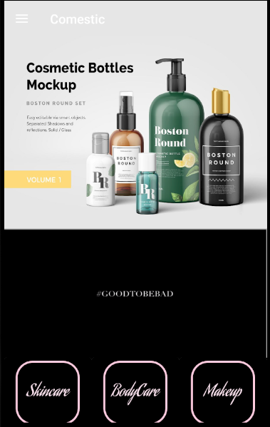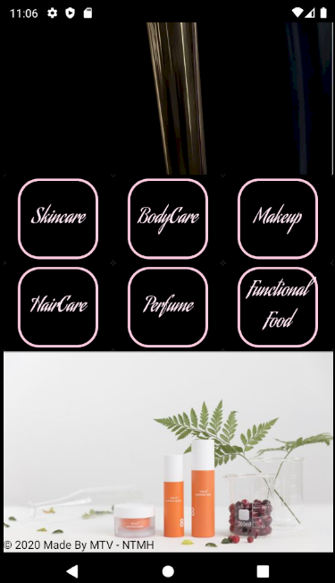

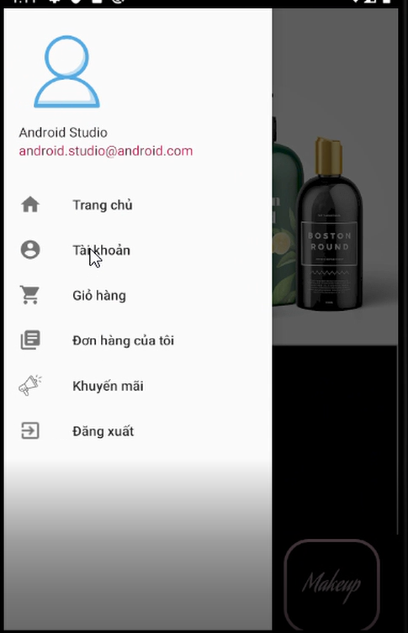

-Bước 1: Khám phá từ trang chủ(Home)

+Xem clip quảng cáo.



+Xem hình ảnh quảng cáo (Có thể lướt qua trái hoặc phải để xem ảnh khác)



+Xem các danh phục sản phẩm: có 6 loại tương ứng với 6 danh mục,click vào để xem các sản phẩm.

*Skincare (Chăm sóc da)

*Body Care(Chăm sóc cơ thể)

*Hair Care(Chăm sóc tóc)

*Perfume(Nước hoa)

*Functional Food(Thực phẩm chức năng)

*Makeup (Trang điểm)



+Xem thanh menu phía bên trái bằng cách click vào nút Menu  phía trên bên trái màn hình để xem. Bao gồm 5 danh mục và phần thông tin của người dùng khi đã đăng nhập. Các danh mục có thể click vào để xem thông tin.Riêng danh mục đăng xuất sẽ thoát khỏi tài khoản mà người dùng đang đăng nhập .

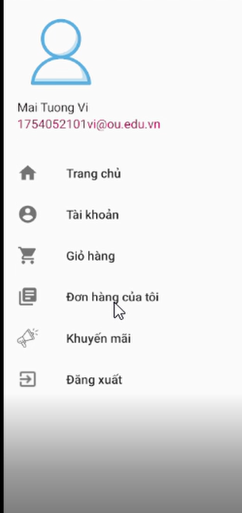

*Click danh mục trang chủ sẽ quay về giao diện trang chủ.

*Click danh mục tài khoản

Nếu người dùng chưa đăng nhập, hệ thống sẽ hiện trang đăng nhập cho người dùng.

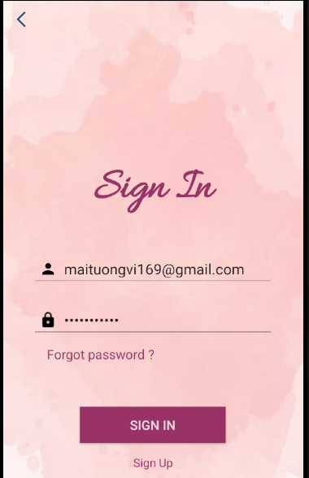

Nếu người dùng đã đăng nhập, hệ thống sẽ hiện thông tin người dùng đã nhập.

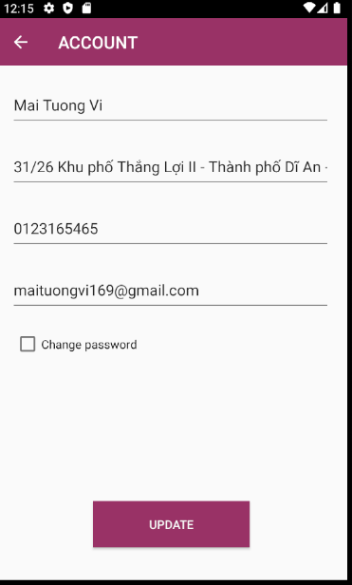

*Click vào Giỏ hàng.

-Nếu người dùng chưa đăng nhập hệ thống sẽ hiển thị giao diện đăng nhập cho người dùng đăng nhập.

-Nếu đã đăng nhập:

**Khi người dùng đã thêm sản phẩm vào giỏ hàng.

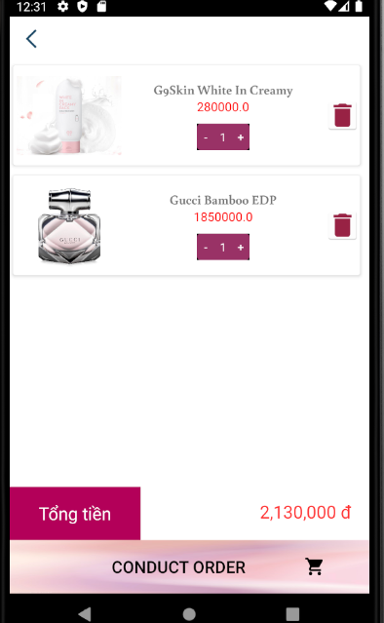

**Khi người dùng chưa có sản phẩm nào trong giỏ.

*Click danh mục xem đơn hàng của tôi.

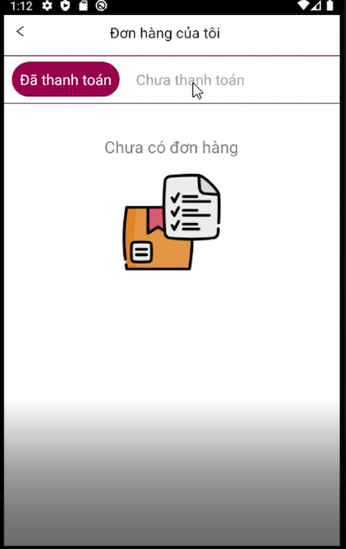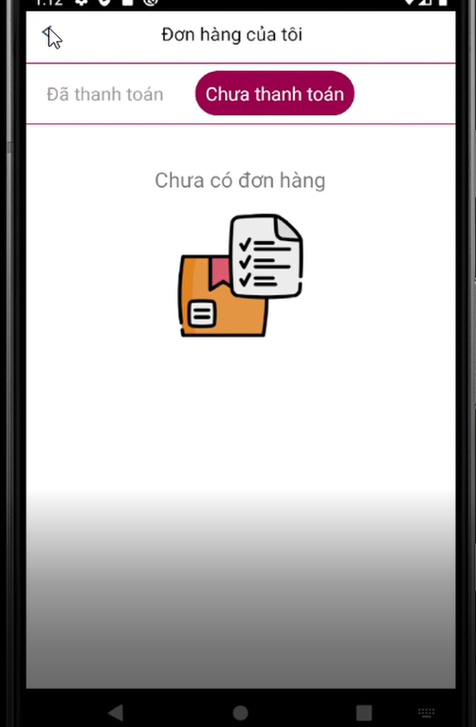

*Click danh mục Khuyến mãi hệ thống hiển thị các hình ảnh khuyến mãi có thể lướt sang trái để xem các hình khuyến mãi khác.

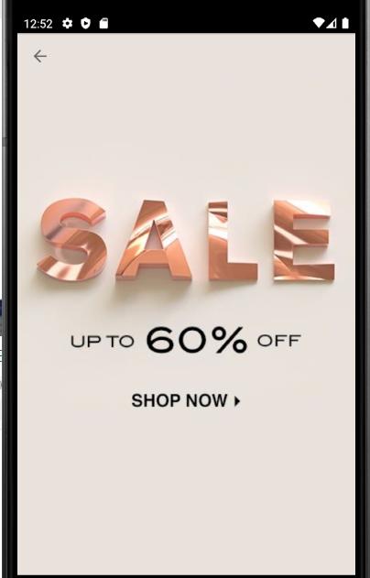

Bước 2: Quy trình đăng ký, đăng nhập, chỉnh sửa thông tin người dùng

1. Đăng nhập.

Khi app chạy trên giao diện trang chủ người dùng có thể vào xem sản phẩm mà không cần phải đăng nhập trước đó. Nhưng khi người dùng cần tương tác với giỏ hàng bắt buộc phải thực hiện yêu cầu đăng nhập. Đăng nhập bằng EMAIL đã đăng ký. Thông qua giao diện SignIn( đăng nhập).

Lưu ý: Username(Tên tài khoản) người dùng phải nhập bằng EMAIL

vd: hoa@gmail.com

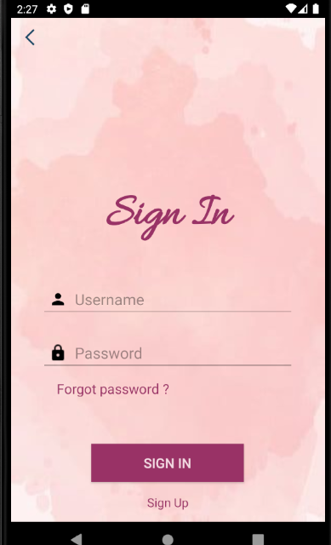

Nếu người dùng quên Password(Mật khẩu), hãy click vào  sau đó hệ thống sẽ hiển thị cho người dùng một giao diện để người dùng nhập email xác nhận của người dùng. Khi người dùng nhập xong click vào nút gửi đi sau đó hệ thống sẽ gửi vào mail cho người dùng thông tin lấy lại mật khẩu.

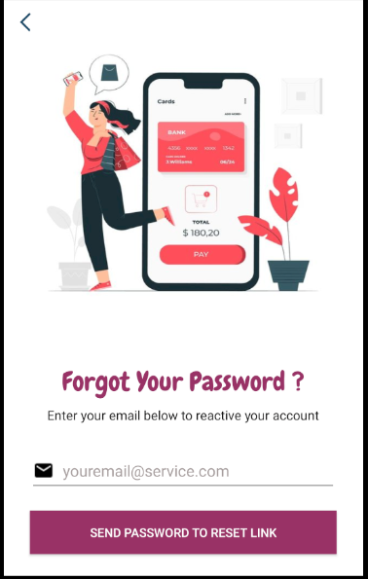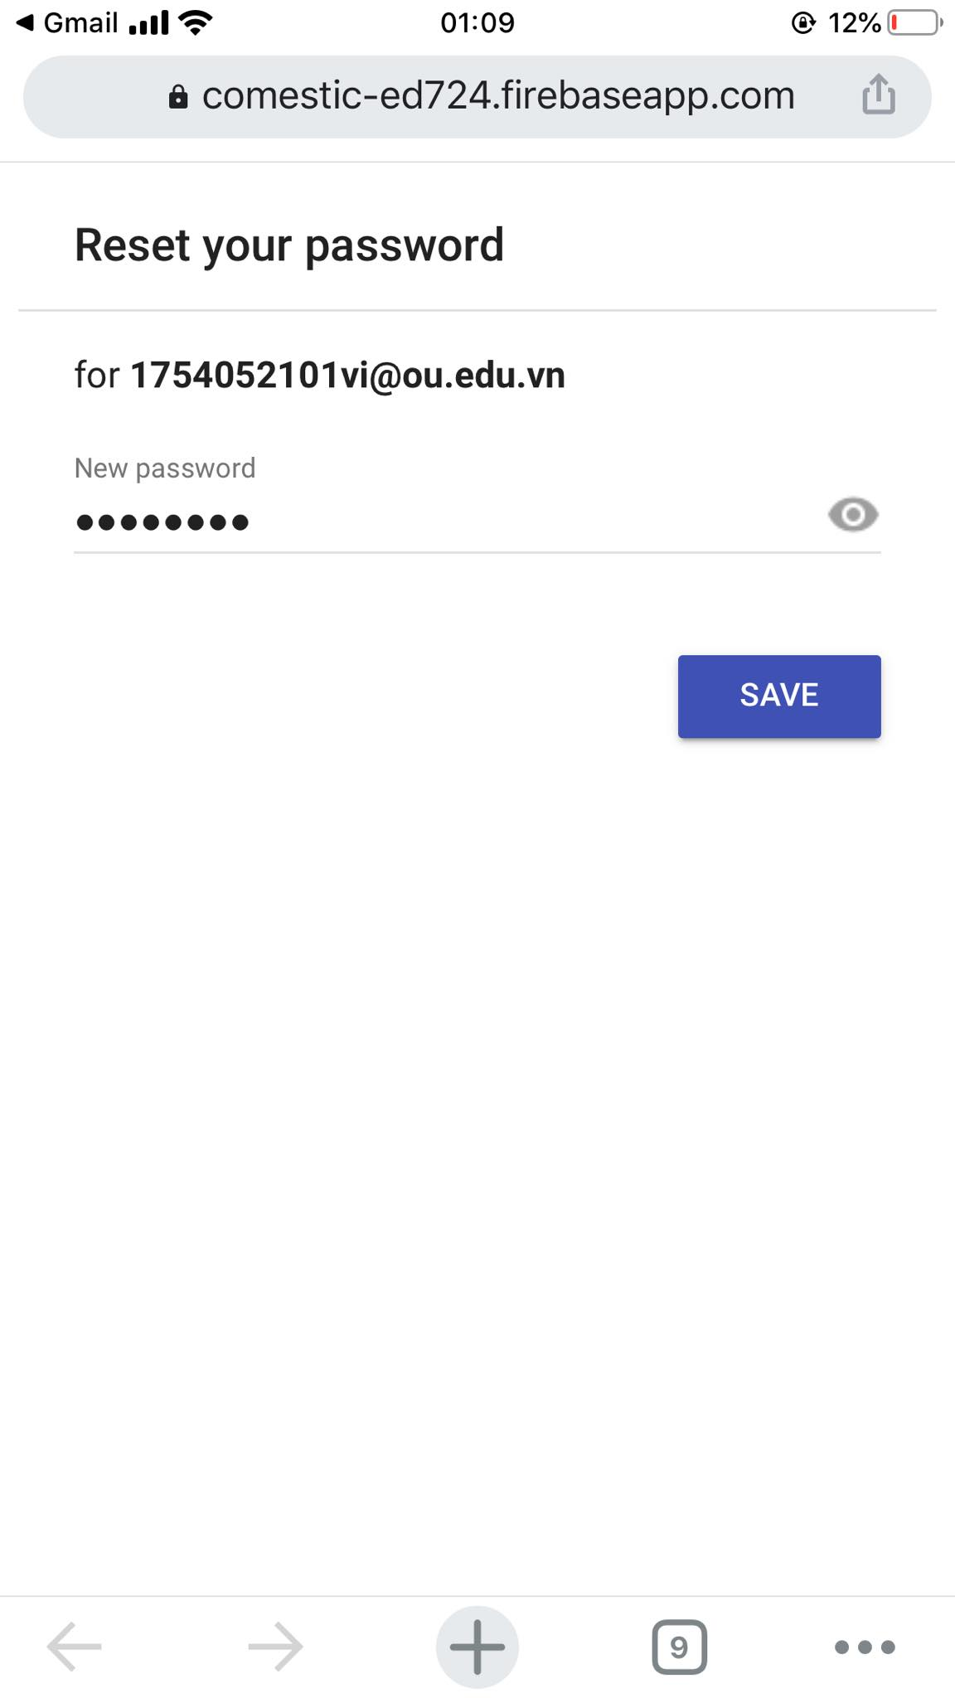

1. Đăng ký.

Nếu người dùng chưa có tài khoản Nhấn vào Sign Up dưới cùng của trang đăng nhập để đi đến việc đăng ký.

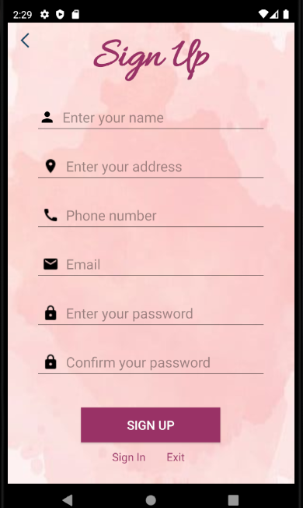

Nhập vào các thông tin cần thiết để tạo một tài khoản mới.

*Enter your name( Nhập tên của bạn)

*Enter your address(Nhập địa chỉ của bạn)

*Email (Nhập EMAIL của bạn) EMAIL này sẽ là tên đăng nhập người dùng.

*Enter your password (Nhập mật khẩu)

*Confirm your password(Xác nhận lại mật khẩu của bạn).

Sau khi nhập thông tin hoàn tất , người dùng click và nút SIGN UP (đăng ký) để hoàn tất việc đăng ký tài khoản. Hoặc có thể rời khỏi trang theo bằng cách Click vào Sign In  (Đăng nhập) hoặc nút trở lại  để quay về hoặc thoát 

Đăng nhập hoàn tất hệ thống sẽ trả lại trang đăng nhập cho người dùng đăng nhập lại và sau đó trải nghiệm việc quản lý thông tin cá nhân và trải nghiệm mua sắm trên app.

1. Xem và chỉnh sửa thông tin.

Xem và sửa thông tin cá nhân khi người dùng đã đăng nhập. Để xem và sửa thông tin cá nhân, người dùng phải đến giao diện trang chủ trong phần Menu phía bên trái để xem thông tin.(Đã được nói đến ở Bước 1)

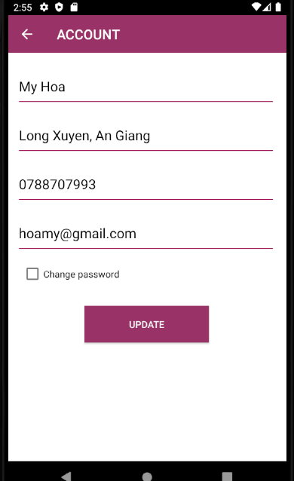

Nếu người dùng có nhu cầu đổi mật khẩu. Thực hiện check vào ô thay đổi mật khẩu. Giao diện sẽ hiển thị cho người dung thông tin thay đổi mật khẩu.

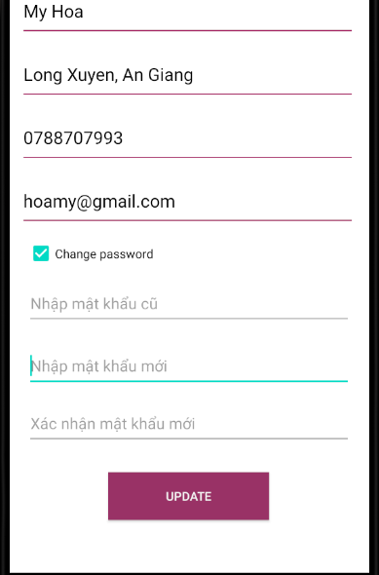

Sau khi nhập xong thông tin cần thay đổi người dùng nhấn vào nút(Cập nhật) để thay đổi thông tin của người dùng.

Bước 3: Quy trình đặt hàng.

1. Xem tất cả các sản phẩm thông qua việc chọn một trong 6 danh mục ở trang Home.

-Giao diện 1 trong 6 nhóm sản phẩm.

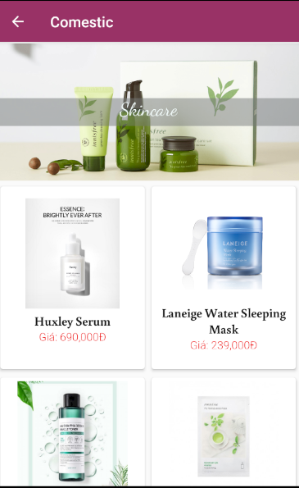

Nếu người dùng không muốn ở lại trang này click vào nút trở về  phía trên bên trái màn hình để thoát khỏi màn hình hiện tại quay về trang chủ.

1. Xem thông tin của một loại sản phẩm

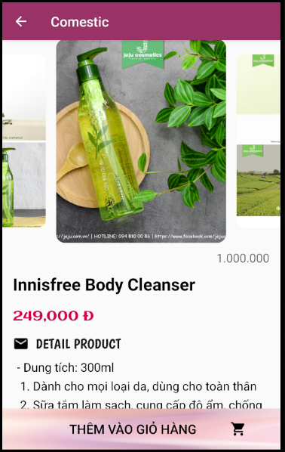

*Phần hình hiển thị hình dạng của sản phẩm, có thể lướt qua trái hoặc phải để xem hình ảnh khác.

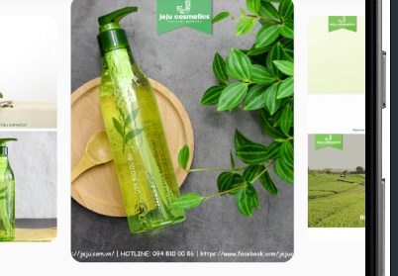

*Phần thông tin sản phẩm,

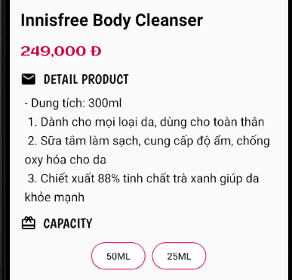

1. Thêm sản phẩm vào giỏ hàng

Xem xong thông tin sản phẩm. Người dùng có thể chọn mua, nếu muốn mua nhiều hơn 1 sản phẩm người dùng có thể chọn vào Quantity(Số lượng) 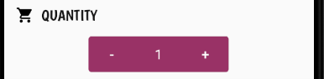 (+) thêm số lượng sản phẩm, (-) giảm số lượng sản phẩm.

Người dùng muốn thêm sản phẩm vào giỏ hàng thông qua nút Thêm Vào Giỏ Hàng , phải cung cấp thông tin cho cửa hàng => Cần phải đăng nhập để cửa hàng nhận thông tin đặt hàng từ khách hàng.

* Nếu chưa đăng nhập hệ thống sẽ hiển thị form cho người đăng nhập. Trong trường hợp không có tài khoản. Người dùng vui lòng đăng ký. Công việc đăng nhập đăng ký được hướng dẫn ở Bước 2.

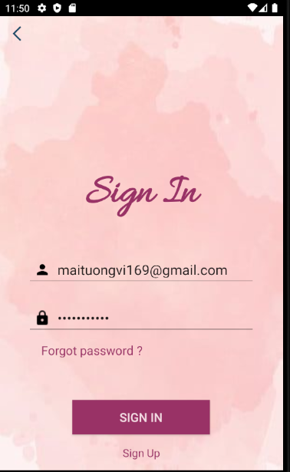

* Nếu đã đăng nhập. Thì khi click vào “Thêm vào giỏ hàng” giao diện giỏ hàng sẽ hiển thị sản phẩm người dùng đã chọn. Người dùng có thể thay đổi số lượng sản phẩm bằng 2 nút + -, ngoài ra nếu muốn xóa nhấn vào icon thùng rác  để xóa đi sản phẩm.

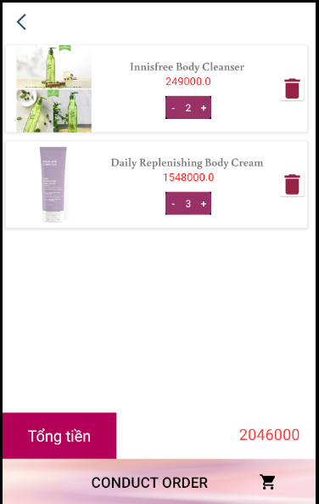

Click Conduct Order(tiến hành đặt hàng) để tiến hành đặt hàng.

1. Tiến hành đặt hàng.

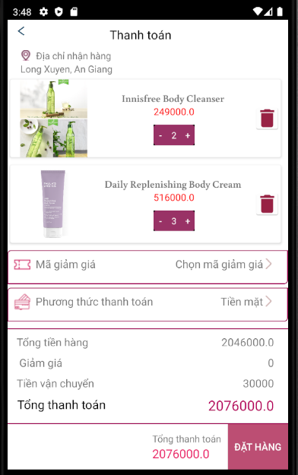

-Giao diện đặt hàng được hiển thị sau khi người dùng click vào tiến hành đơn hàng ở trang Giỏ Hàng.

-Người dùng có thể click vào “Chọn mã giảm giá để lấy mã giảm giá cho đơn hàng của mình”

Vd: khi chọn mã giảm SUPERSALE bằng cách click vào hình có mã giảm 15%

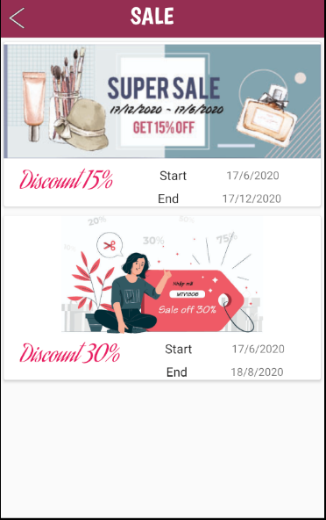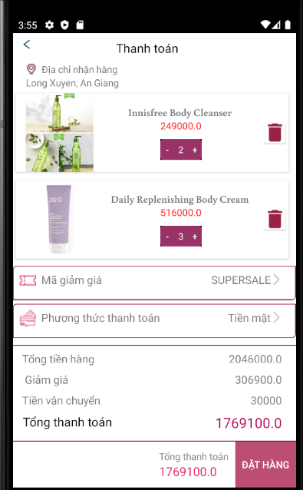

* Sau khi thêm mã giảm giá và những thay đổi trên sản phẩm (nếu có), người dùng tiến hành xác nhận đơn hàng bằng việc nhấn vào nút Đặt Hàng.

Hệ thống sẽ xác nhận với người dùng đặt hàng thành công bằng việc gửi thông báo đến người dùng.

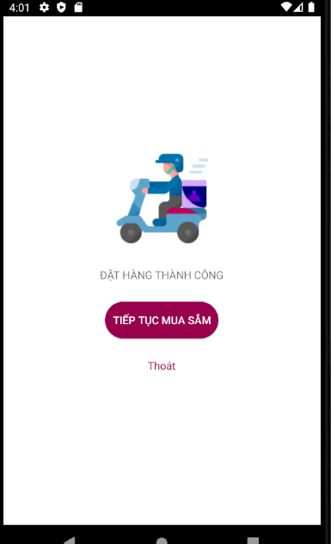

Sau đó cho người dùng lựa chọn việc Tiếp tục mua sắm hay thoát ứng dụng.

+Nếu tiếp tục người dùng sẽ chọn ”TIẾP TỤC MUA SẮM”

+Hoặc “Thoát” thoát khỏi ứng dụng.

NGOÀI RA NGƯỜI DÙNG CÓ THỂ XEM HƯỚNG DẪN QUA ĐOẠN CLIP NGẮN

“Bản full.mp4”

THE END